

**CONVOCAÇÃO 2**

**Processo Seletivo 003/2022**

**CARGOS PARA ATENDER O CRAS – CENTRO DE REFERÊNCIA DE ASSISTENTE SOCIAL : FACILITADOR DE OFICINAS E ENTREVISTADOR SOCIAL.**

A Secretária Municipal de Ação e Promoção Social de Bela Vista de Goiás, no uso das atribuições legais de seu cargo, **CONVOCA** os candidatos, aprovados no Processo Seletivo 003/2022, para provimento dos cargos de Facilitador(A) de Oficina e Entrevistador(A) Social, a comparecer junto a esta Secretaria para a efetivação de sua contratação, conforme lista abaixo:

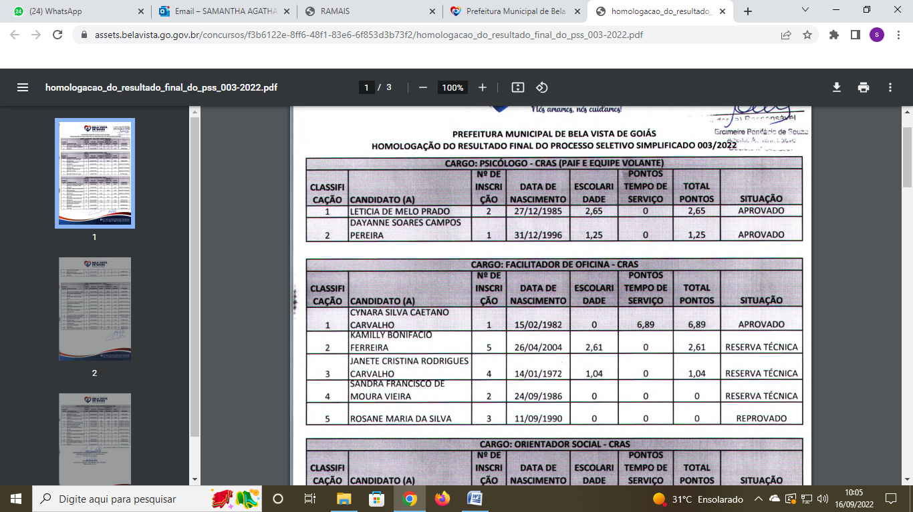



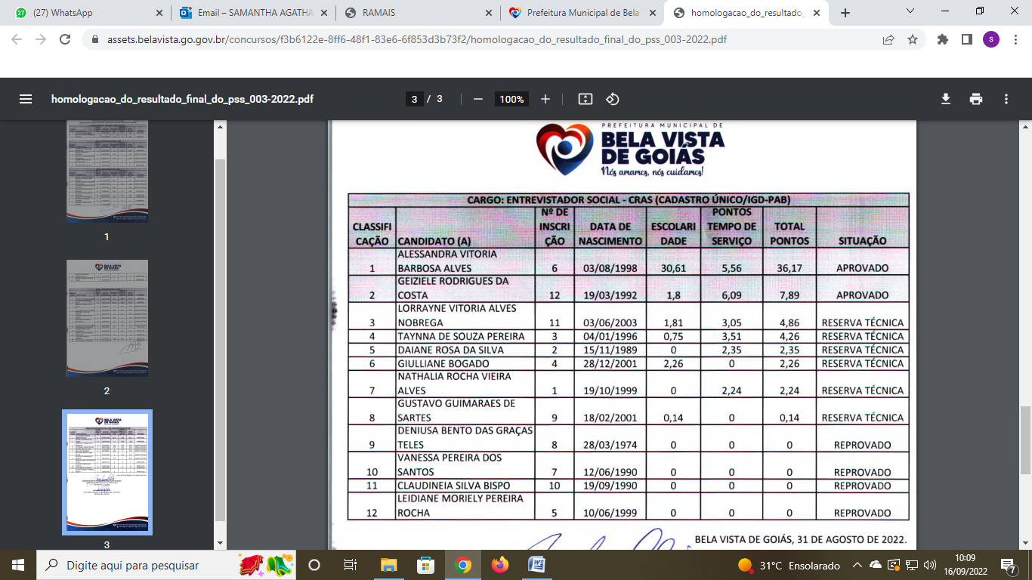



Fica estabelecido, prazo de 02 (dois) dias úteis para seu comparecimento, a contar da data do recebimento desta convocação, sendo que o não comparecimento resulta na convocação do(a) próximo(a) aprovado(a).

Bela Vista de Goiás, 16 de Setembro de 2022.

**NAIARA BONIFACIO GOMES**

**Superintendente de Ação e Promoção Social**

**Decreto nº 0113/2022**

|  |  |  |  |  |  |
| --- | --- | --- | --- | --- | --- |
|  |  |  |  |  |  |
|  |  |  |  |  |  |
|  |  |  |  |  |  |
|  |  |  |  |  |  |
|  |  |  |  |  |  |
|  |  |  |  |  |  |